Kính thưa quí bạn
Hôm nay xin đến cùng các bạn vài chuyện đời thường
1. Google báo động “Tài Khoản” Google Bị Tấn Công
2. Cẩn thận AI trả lời chưa chắc chính xác, cẩn thận
3. Chín việc không nên giao cho máy trí khôn nhân tạo trong sở làm
4. Góc đố vui và lời giải
HCD 17-Aug-2025
Nếu các bạn không thấy hình chỉ thấy cái khung trống không hình, thì nên dọc Microsoft Word attached.


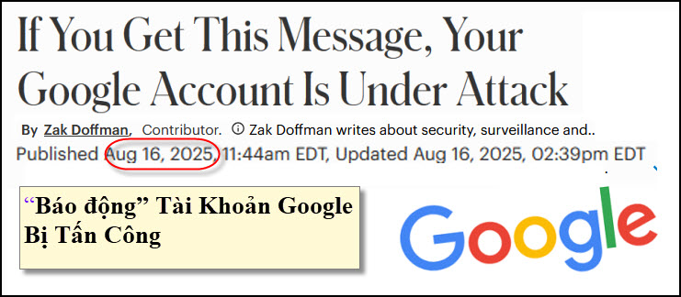
Nguồn tin và chi tiết: https://www.forbes.com/sites/zakdoffman/2025/08/16/if-nder-attack/?utm_source=flipboard&utm_content=forbes/magazine/cybersecurity

HCD: Tóm tắt gọn lại nội dung bài báo
Google báo động “Tài Khoản” Google Bị Tấn Công
Theo phóng viên Zak Doffman, Google đã xác nhận rằng các tài khoản người dùng đang bị tấn công. Các vụ tấn công lừa đảo (phishing) đang chiếm gần 40% số vụ xâm nhập thành công. Những kẻ tấn công dùng email và trang mạng giả mạo được tạo ra một cách tinh vi bằng Trí Tuệ Nhân Tạo (AI) để lừa người dùng.
Một khi chiếm được tài khoản, chúng có thể truy cập tất cả các dịch vụ Google và các ứng dụng liên kết khác. Thậm chí, chúng còn dùng các hạ tầng hợp pháp của Google và các thông báo chính thức để lừa người dùng.
Để tự bảo vệ, quý vị không bao giờ “đăng nhập” vào “tài khoản” qua các đường dẫn (link). Thay vào đó, hãy luôn dùng các Apps hoặc trang web chính thức để “truy cập”. Lời khuyên quan trọng nhất là hãy dùng khóa đăng nhập (passkey) hoặc một hình thức xác nhận hai bước không dùng tin nhắn SMS, vì những cách này an toàn hơn nhiều so với password thông thường.
HCD: Vì máy dịch một phần nên còn nhiều chữ trái tai
-----===<o0o>===-----
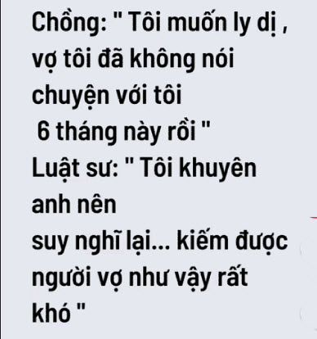
From: phap bang <phapbang@
Sent: Friday, August 15, 2025 10:40 SA
Subject: Re: [quanvenduong] Dung goi hinh cho AI,
Kg anh Đẳng,
Tôi đọc những bản tin và lời khuyên của Anh thấy hơi sợ AI. Lúc sau này tôi có download ChatGPT để hỏi những chuyện lặt vặt, trên trời dưới đất, nó trả lời hay giải thích cặn kỷ và có vẻ logic lắm. Nay đọc bản tin và lời khuyên của Anh nên tôi hơi ngại, xin thỉnh ý kiến của Anh là nên ngưng "chơi"
ChatGBT" hay cứ xài nó vô hại? Xin cám ơn Anh nhiều. Chúc luôn Anh luôn mạnh khỏe, an-bình.
Thân kính,
Bằng P.
HCD: Kính thưa anh không sao đâu, Tôi để chữ màu den từ đây.
AI cũng giúp đỡ được nhiều thứ lắm, thay vì mình tìm một sự việc bằng Google thì mình có thể hỏi AI. Hiện giờ khi chúng ta search Google một chuyện nó cũng dùng AI để trả lời phần nào.
Nhưng những gì AI trả lời mình căn cứ vào những thứ mà nó học đươc. Thí dụ những thứ nó nhớ lại là do nó đọc từ những webpage hay sách vở... cho nên tài liệu nó học sai thì trả lời sai. Thí dụ như nó học các trang web của Việt Nam thì khi nó trả lời mình nó căn cứ vào những kiến thức ở trong đó, cho nên có khi câu trả lời không đúng sự thật.
Hiện bây giờ thì mình còn có thể kiểm soát được AI xem nó nói đúng hay là sai, nhưng trong tương lai e rằng nó đủ ranh mãnh để qua mặt mình.
Lưu ý là những gì mình hỏi nó, nó đều ghi lại để học, cho nên cẩn thận đừng gửi những chi tiết cá nhân hay những câu hỏi gì riêng tư. Thí dụ có người bị dính líu tới dự luật pháp mà mang ra hỏi nó thì câu hỏi đó nó ghi lại và sau này có thể là bằng chứng ở ngoài tòa để buộc tội người hỏi.
Nhớ cũng đừng gửi hình cho nó tại vì không biết cái hình đó được lưu trữ trong bao lâu và nó dùng hình mình để làm chuyện gì. Ghép nối hay làm video cởi truồng không ai biết đươc...

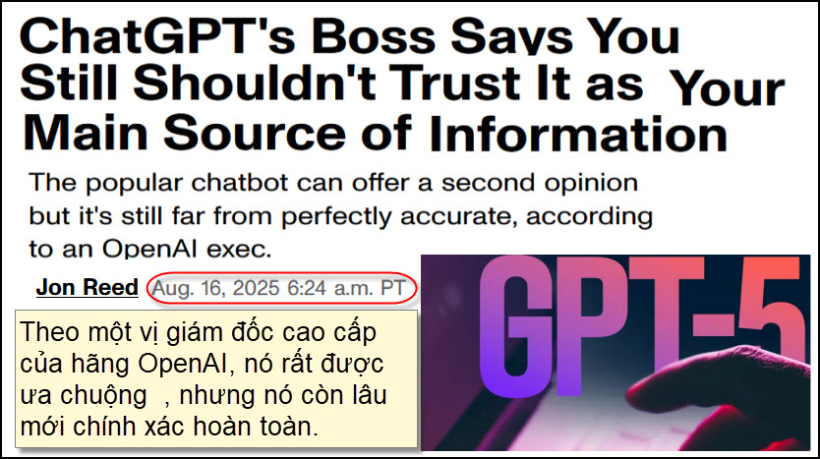
Nguồn tin và chi tiết: https://www.cnet.com/tech/services-and-software/chatgpts-boss-says-you-still-shouldnt-trust-it-as-your-main-source-of-information/#ftag=CAD590a51e
HCD : Tóm tắt gọn lại nội dung bài báo :
Bài viết cho biết sếp của ChatGPT là Nick Turley vẫn khuyên người dùng nên kiểm tra lại thông tin từ chatbot này. Dù có những cải tiến, ChatGPT không thể đảm bảo chính xác 100%.
Turley giải thích rằng AI, bao gồm ChatGPT, hoạt động dựa trên việc đoán câu trả lời có khả năng đúng nhất từ kho dữ liệu đã học, chứ không có hiểu biết về sự thật. Vì thế, chúng có thể bịa ra thông tin.
Ông cũng thừa nhận rằng công cụ này hoạt động hiệu quả nhất khi được kết hợp với một nguồn data đáng tin cậy, như cỗ máy tìm kiếm truyền thống. Tuy rằng hiện GPT-5 mới có ít ảo giác hơn, nhưng vẫn chưa hoàn hảo.
Bài báo kết luận rằng người dùng luôn phải kiểm tra lại thông tin do AI cung cấp với các nguồn đáng tin cậy khác, như ý kiến của chuyên gia hoặc các trang mạng đáng tin. Nếu không, thì có thể đưa ra những quyết định sai lầm.
-----===<o0o>===-----

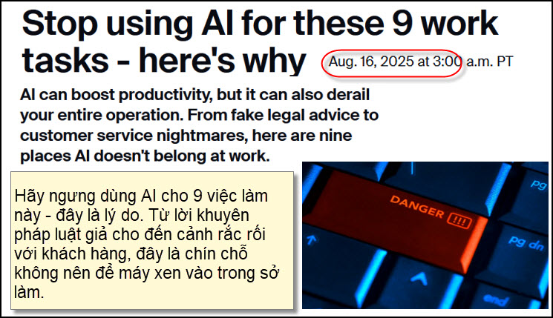
Nguồn tin và chi tiết: https://www.zdnet.com/article/stop-using-ai-for-these-9-work-tasks-heres-why/?utm_source=flipboard&utm_content=topic%2Ftechnology

HCD : Tóm tắt gọn lại nội dung bài báo:
Chín việc không nên giao cho máy trí khôn nhân tạo trong sở làm
(ZDNet)
Máy trí khôn có thể hữu ích, nhưng đôi khi gây hại không ngờ. Chia sẻ dữ liệu sai chỗ có thể dẫn đến pháp lý, và để nó đối đáp khách hàng không giám sát có thể làm hỏng uy tín. Đây là 9 điều cần tránh:
- Hỏi chuyện bí mật: Bất cứ điều gì đưa vào máy đều có thể bị lộ. Tốt nhất xem như viết ra báo công khai.
- Viết hay xét hợp đồng: Máy có thể bịa đặt, bỏ sót, và bạn là người gánh hậu quả.
- Xin lời pháp luật: Máy không phải luật sư. Không có bảo mật, không quyền lợi luật sư–thân chủ. Những gì bạn nói có thể bị dùng chống lại bạn.
- Xin lời khuyên y tế hay tài chánh: Máy có thể giải thích khái niệm, nhưng không thay thế thầy thuốc hay cố vấn tài chánh. Đặt đời sống hay tiền bạc vào lời máy là liều lĩnh.
- Nhận tác phẩm máy làm là của mình: Đây là lấy cắp văn chương. Có thể mất việc.
- Để máy nói chuyện khách hàng: Có thể sai sót trầm trọng, ví như bán xe 55.000 đô chỉ một đô. Phải luôn có người giám sát.
- Dùng để quyết định tuyển hay thải người: AI dễ thiên vị, dẫn đến kiện tụng. Người quản trị mới là kẻ chịu trách nhiệm.
- Để máy trả lời báo chí: Nhiều nhà viết bỏ qua thư trả lời máy móc, xem thường công ty. Truyền thông cần người thật, có kinh nghiệm.
- Dùng máy viết mã không dự phòng: Máy có thể xóa sạch công trình. Luôn sao lưu.
Một số ví dụ đáng ngại: Chatbot tuyển người của McDonald để lộ tin cá nhân; một thương gia sa thải 90% nhân viên thay bằng máy rồi bị phản ứng dữ dội; một báo lớn đăng danh sách sách đọc toàn là giả; Microsoft khuyên nhân viên bị thải tìm an ủi nơi chatbot.
Máy trí khôn có chỗ dùng, nhưng không thể thay thế sự xét đoán và trách nhiệm của con người.
-----===<o0o>===-----
Bản sắp hạng các tiểu bang Mỹ có số người khai thuế mà lợi tức trên 1triệu đô (cá nhân, không kể công ty)
Số người khai thuế lợi trên 1 triệu đô tính trên 10000 người dân khai thuế (Million-dollar tax returns per 10,000 filers)
Thứ tự | Số người
1. Connecticut  2. Massachusetts  3. New York  4. Florida  5. California  6. New Jersey  7. Wyoming  8. Washington  9. Nevada  10. Texas | 89.51  76.43  71.44  69.78  69.72  67.67  62.69  57.30  54.21  54.20

-----===<o0o>===-----
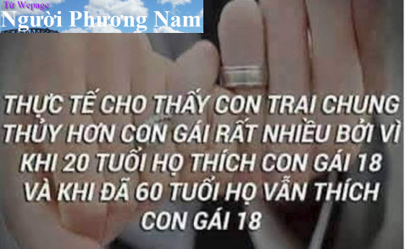

Sư cụ ngồi đàm đạo với mấy người khách, có người hỏi:
- Trong đám ta đây ai là người sợ vợ nhất?
Chưa ai dám đáp thì sư cụ đã nhận ngay:
- Kể sợ thì tôi đây sợ nhất!
Mọi người lấy làm lạ mới hỏi:
- Sư cụ có vợ đâu mà sợ?
- Tôi sợ đến nỗi không dám lấy vợ.
-----===<o0o>===-----

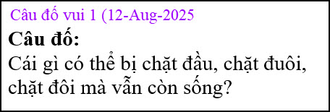

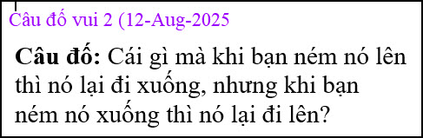

From: Khoi Pham <pham.n.khoi@
Date: 8/12/25 4:43 PM (GMT-08:00)
Subject: Re: trả lời câu đố vui
Thưa anh Đẳng, tôi hỏi Grok thì được trả lời câu đố vui số 1 là con giun đất. Câu đố vui số 2 là cái lông.
Không biết có đúng ý tác giả không?
Khô
HCD: Thưa anh câu đầu coi như là đúng, nhưng còn câu trả lời khác chính xác hơn. Còn câu 2 thì chưa đúng.
From: Thanh Binh Nguyen <batsach@
Sent: Saturday, August 16, 2025 3:35 CH
Câu đồ ngày 12 tháng 8:
số 1 là con đỉa,
số 2 là trái banh.
Bình
HCD: Cám ơn Bác sĩ
Có thể trả lời là:
1. Con dao
2. Trái banh

From: Tinh Nguyen <tinhtrung88@
Date: 8/16/25 7:01 PM (GMT-08:00)
Thưa anh, đó là quả bóng.
HCD: Cám ơn anh. Đúng ngay boong
-----===<o0o>===-----
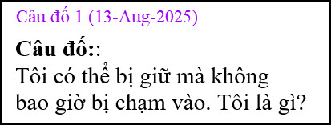

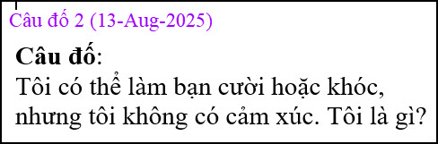
From: Tho Nhan <thodiemnhan@
Sent: Friday, August 15, 2025 4:07 CH
Câu đố số 1 là không khí
Câu đố số 2 là màn hình
Thọ Nhan
HCD: Thưa anh đúng ngay bong
Cũng có thể là:
1. Hơi thở

From: Thanh Binh Nguyen <batsach@ >
Sent: Saturday, August 16, 2025 3:35 CH
Câu đố ngày 13 tháng 8:
Làm cho mình cười và khóc là cái TV.
Câu kia không biết.
Bình
HCD: Cám ơn Bác sĩ “Gàn Bát Sách”
Thưa dúng rồi
Cũng có thể là:
1. Hơi thở
2. Cuốn sách
-----===<o0o>===-----

Ba câu đố mẹo:
